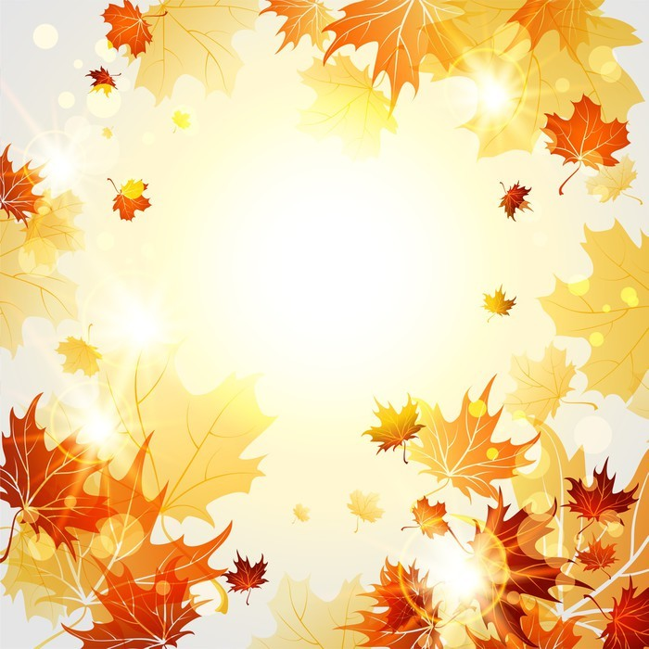

**JESIENNY KIERMASZ KSIĄŻEK**

**Biblioteka szkolna we współpracy z Księgarnią**

**i Hurtownią Taniej Książki w Tuliszkowie zorganizowała „Jesienny kiermasz książek”.**

**W ofercie dostępne są: książeczki edukacyjne, kolorowanki, wyklejanki, malowanki, bajki, wierszyki, powieści, opowiadania, książki popularnonaukowe**

**i poradniki.**

**Wszystkie książki są nowe, pięknie wydane,**

**w atrakcyjnych cenach!**

**Zapraszamy do biblioteki od poniedziałku do piątku**

**w godzinach 9.00 – 15.00.**